实验报告

姓名 李霄奕 日期 2022年5月28日 No. PB21511897 评分：

**实验题目：** 分光计

**实验目的：**

1. 训练分光计的调整技术和技巧
2. 测量三棱镜的顶角和最小偏向角
3. 求得三棱镜材料的折射率

**实验原理：**

用最小偏向角法测三棱镜材料的折射率：

一束单色光以 $i_{1}$ 角入射到AB面上，经棱镜两次折射后从AC面射出，出射角为 $i_{2}^{'}$。入射光与出射光之间的夹角 $δ$ 称为偏向角。当棱镜顶角 $A$ 一定时，当 $i_{1}=i_{2}^{'}$ 时， $δ$ 为最小，称为最小偏向角，记作 $δ_{min}$。

此时有 $i_{1}^{'}=\frac{A}{2},i_{1}=\frac{δ_{min}+A}{2}$。设棱镜折射率为 $n$，则有

$$n=\frac{\sin{i_{1}}}{\sin{i_{1}^{'}}}=\frac{\sin{\frac{δ_{min}+A}{2}}}{\sin{\frac{A}{2}}}$$

由此可知，要测得折射率 $n$，需测得顶角 $A$ 和最小偏向角 $δ_{min}$。

**实验仪器：**

分光计、双面平面镜、三棱镜、汞灯、遮光板。

**实验数据：**

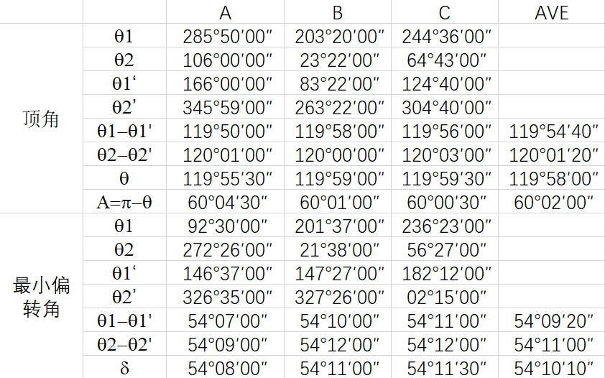

**数据处理与分析：**

顶角 $\overline{A}=60°02'$；最小偏转角；绿光波长l=546.1nm。

由 $n=\frac{\sin{i_{1}}}{\sin{i_{1}^{'}}}=\frac{\sin{\frac{δ_{min}+A}{2}}}{\sin{\frac{A}{2}}}$ 得到折射率n=1.6784

**不确定度分析：**

$U_{θ0.68}=k_{0.68}\frac{∆B}{C}=1.183×\frac{1'}{\sqrt{3}}={0.683}^{'},P=0.68$ 式中 $∆B$ 为游标卡尺精度 $1'$。

由 $π-A=\frac{\left|θ_{1}-θ_{1}^{'}\right|+|θ_{2}-θ_{2}^{'}|}{2}$ 得 $\frac{-∆A}{π-A}=\frac{∆θ_{1}+∆θ_{1}^{'}+∆θ_{2}+∆θ_{2}^{'}}{\left|θ_{1}-θ_{1}^{'}\right|+|θ_{2}-θ_{2}^{'}|}$，所以顶角的B类展伸不确定度为：

$$U_{AB0.68}=\frac{π-A}{\left|θ_{1}-θ_{1}^{'}\right|+|θ_{2}-θ_{2}^{'}|}\sqrt{{\left(4U_{θ0.68}\right)}^{2}}=2U_{θ0.68}={1.366}^{'},P=0.68$$

顶角A的平均值为： $\overline{A}=60°02'$；顶角A的标准差为： $σ_{A}=1^{'}47''$

顶角的A类展伸不确定度为：

$$U_{AA0.68}=t_{0.68}\frac{σ_{A}}{\sqrt{n}}=1.32×\frac{1'47''}{\sqrt{3}}={1'21}^{''},P=0.68$$

所以顶角A的展伸不确定度为：

$$U_{A0.68}=\sqrt{{U_{AA0.68}}^{2}+{U_{AB0.68}}^{2}}=\sqrt{{{1'21}^{''}}^{2}+{{1.366}^{'}}^{2}}=1^{'}{55}^{''},P=0.68$$

由 $δ_{min}=\frac{\left|θ_{1}-θ_{1}^{'}\right|+|θ_{2}-θ_{2}^{'}|}{2}$ 得 $\frac{∆δ_{min}}{δ_{min}}=\frac{∆θ_{1}+∆θ_{1}^{'}+∆θ_{2}+∆θ_{2}^{'}}{\left|θ_{1}-θ_{1}^{'}\right|+|θ_{2}-θ_{2}^{'}|}$，所以 $δ_{min}$ 的B类展伸不确定度为：

$$U_{δ_{min}B0.68}=\frac{δ_{min}}{\left|θ_{1}-θ_{1}^{'}\right|+|θ_{2}-θ_{2}^{'}|}\sqrt{{\left(4U_{θ0.68}\right)}^{2}}=2U_{θ0.68}={1.366}^{'},P=0.68$$

$δ_{min}$ 的平均值为： $\overline{δ_{min}}=54°{10}^{'}$； $δ_{min}$ 的标准差为： $σ_{δ_{min}}=1'33''$

$δ_{min}$ 的A类展伸不确定度为：

$$U_{δ_{min}A0.68}=t_{0.68}\frac{σ_{δ_{min}}}{\sqrt{n}}=1.32×\frac{1'33''}{\sqrt{3}}=1'10'',P=0.68$$

所以 $δ_{min}$ 的展伸不确定度为：

$$U_{δ_{min}0.68}=\sqrt{{U_{δ_{min}A0.68}}^{2}+{U_{δ_{min}B0.68}}^{2}}=\sqrt{{1'10''}^{2}+{{1.366}^{'}}^{2}}=1^{'}{48}^{''},P=0.68$$

$n$ 的平均值为：

$$\overline{n}=1.6784$$

由 $n=\frac{\sin{\frac{δ_{min}+A}{2}}}{\sin{\frac{A}{2}}}$ 得， $\frac{∆n}{n}=\frac{1}{2}\left(\cot{\frac{δ_{min}+A}{2}}-\cot{\frac{A}{2}}\right)∆A+\frac{1}{2}\cot{\frac{δ_{min}+A}{2}}∆δ_{min}$，所以 $n$ 的展伸不确定度为：

$$U_{n0.68}=\frac{\overline{n}}{2}\sqrt{{\left(\cot{\frac{\overline{δ_{min}}+\overline{A}}{2}}-\cot{\frac{\overline{A}}{2}}\right)}^{2}{U_{A0.68}}^{2}+{\left(\cot{\frac{\overline{δ_{min}}+\overline{A}}{2}}\right)}^{2}{U_{δ_{min}0.68}}^{2}}$$

$$=0.0333,P=0.68$$

最终结果为：**n=(1.6784 $±$ 0.0333)**

**思考题：**

1. 已调好望远镜光轴垂直主轴，若将平面镜取下后，又放到载物台上（放的位置与拿下前的位置不同），发现两镜面又不垂直望远镜光轴了，这是为什么？是否说明望远镜光轴还没调好？

答：望远镜已经调整到试验要求状态，与主轴垂直。但是，载物台并没有与主轴垂直，而只是在一个平面上恰好垂直。所以应当在放上三棱镜后，只调节载物台相应的螺丝钉，使载物台与主轴垂直。